Ремонт, обслуживание и продажа стартеров и генераторов для грузовых, легковых автомобилей, комбайнов, тракторов и спецтехники иностранного и отечественного производителя.

Всегда в наличии стартеры, генераторы и комплектующие к ним
Генератор New Holland  24 V, 200 A  12715N | 20'750руб | 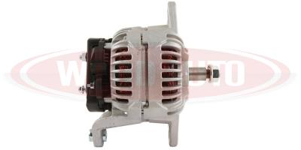
Генератор Mercedesbenz, 24V, 100A  Alt-2111 | 14 000 руб (Tesla Technic) | 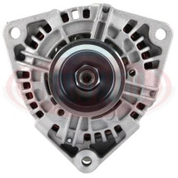
Генератор John Deere, 12v, 200A  0124625029 | 14'400 руб | 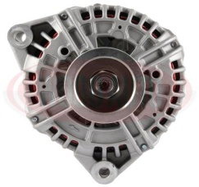
Генератор Perkins, JCB, 12V, 85A  113763 | 11'500 руб | 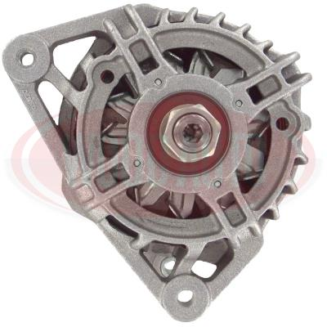
Стартер 12v, 11z Caterpillar, Case, Freightliner  str-4200 | 22'700 руб | 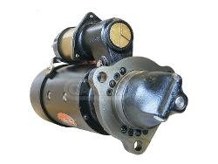
Стартер Cummins  24v, 10z  M93R3026SE | 16 000 руб | 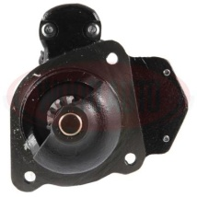
Стартер  John Deere, 12v, 4.0kw, 11z  RE70957 | 21 560 руб | 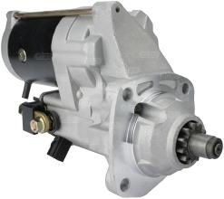
Стартер Kenworth  12v, 7.2kw, 11z  str-4292 | 20 950 руб | 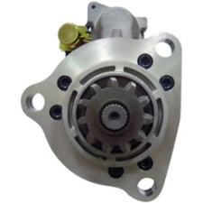
Стартер SHAANXI  24v, 5.5kw, 11z  0001261014 | 15'900 руб | 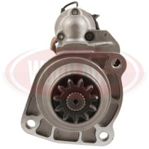
стартер редукт. МТЗ-80, (12В (Автомагнат) | 5 500 руб
Продажа и отгрузка осуществляется по адресу:
Г. Липецк, у. М.Рыбалко, д.11 Тамбовская трасса (р-н 10 шахта)
Тел. (4742) 42-80-05, 42-79-73, 8904-288-42-43- Пустовалова Наталия
С уважением, директор Елисеева Н.В.

